ИСТОРИЧЕСКАЯ СПРАВКА

- МБДОУ «Детский сад № 1 общеразвивающего вида с приоритетным осуществлением деятельности по художественно-эстетичекому развитию ребёнка » открыто 13 ноября 1972 года, как ясли – сад № 1 Гатчинского домостроительного комбината «Главзапстрой». Открывала детский сад - Андропова Людмила Александровна.
- На основании приказа от 01.06.1994 года №98 Гатчинского домостроительного комбината «Главзапстрой» ясли – сад №1 переименован в «Детский комбинат №1».
- На основании Постановления Главы Администрации города Гатчины Ленинградской области от 19.02.1996 года № 122 «Детский комбинат №1» Гатчинского домостроительного комбината «Главзапстрой» передан безвозмездно на баланс городского отдела народного образования (ГОРОНО).
- В соответствии с Постановлением Главы муниципального образования «Город Гатчина» от 08.12.1997 года №552 «Детский комбинат № 1» переименован в Муниципальное дошкольное образовательное учреждение №1 г.Гатчины – детский сад общеразвивающего вида с приоритетным осуществлением физического и интеллектуального развития воспитанников. Учреждение зарегистрировано приказом Территориального отделения г. Гатчины Ленинградской областной регистрационной палаты от 15.12.1997 года № Ю/338 . Свидетельство о государственной регистрации ЛО-001 № 22876, свидетельство о внесении записи в Единый государственный реестр юридических лиц от 05.11.2002 года серия 47 № 000232294.
- На основании приказа Муниципального учреждения «Гатчинский городской отдел образования» от 05.12.2002 г. №671 Муниципальное дошкольное образовательное учреждение №1 г. Гатчины - детский сад общеразвивающего вида с приоритетным осуществлением физического и интеллектуального развития воспитанников. переименовано в муниципальное дошкольное образовательное учреждение - «детский сад общеразвивающего вида с приоритетным осуществлением физического и интеллектуального развития воспитанников №1 г.Гатчины». Изменения зарегистрированы Приказом Гатчинского городского территориального отделения Ленинградской областной регистрационной палаты от 06.02.2001 года № Ю/1288, свидетельство серия ЛО-001 №42647,Свидетельство о внесении записи в Единый государственный реестр юридических лиц от 10.12.2002 года серия 47 №000232618 .
- На основании приказа Муниципального учреждения «Гатчинский городской отдел образования» от 06.09.2005 года № 183 внесены изменения в учредительные документы. Изменения зарегистрированы Межрайонной инспекцией Федеральной налоговой службы № 7 по Ленинградской области, свидетельство от 14.09.2005 года серия 47 №001592781.
- В соответствии с решением Совета депутатов Гатчинского муниципального района №34 от 25 января 2006 г. учреждение передано из ведения Муниципального образования «Город Гатчина» в ведение муниципального образования «Гатчинский муниципальный район» Ленинградской области.
- На основании постановления Главы администрации Гатчинского муниципального района от 16.02.2006 г. № 352 муниципальное дошкольное образовательное учреждение - «детский сад общеразвивающего вида с приоритетным осуществлением физического и интеллектуального развития воспитанников №1 г.Гатчины»» переименовано в муниципальное дошкольное образовательное учреждение «Детский сад № 1 общеразвивающего вида». Свидетельство о внесении записи в Единый Государственный реестр юридических лиц от 29.03.2006 года серия 47 № 002440558.
- На основании постановления Главы администрации Гатчинского муниципального района от 02.12.2008 г. № 3191 муниципальное дошкольное образовательное учреждение «Детский сад № 1 общеразвивающего вида» переименовано в муниципальное дошкольное образовательное учреждение «Детский сад № 1 общеразвивающего вида с приоритетным осуществлением деятельности по художественно-эстетическому развитию детей». Свидетельство о внесении записи в Единый Государственный реестр юридических лиц от 12.01.2009г. серия 47 № 002790098.
Заведующая ДОУ - Роза Михайловна Борисова
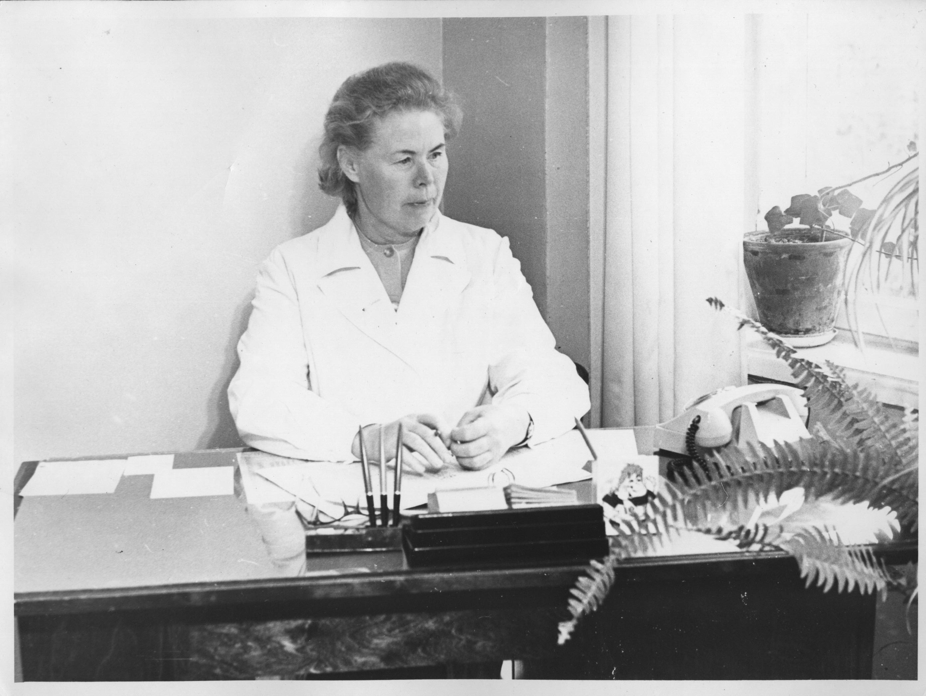
Заведующая ДОУ - Нина Ивановна Козлова (Савицкая)
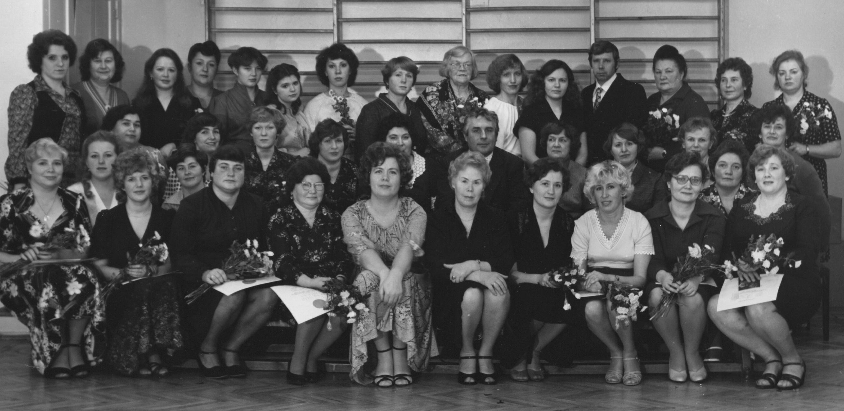

Заведующая ДОУ - Галина Казимировна Сердюк
(1995-2011)
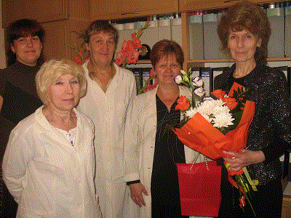
На основании постановления Главы администрации Гатчинского муниципального района от 07.06.2010г. № 2512 «Об утверждении новой редакции Устава» в Устав муниципального дошкольного образовательного учреждения «Детский сад № 1 общеразвивающего вида с приоритетным осуществлением деятельности по художественно-эстетическому развитию детей» внесены изменения. Свидетельство о внесении записи в Единый Государственный реестр юридических лиц от 18.06.2010г. серия 47 № 002940050.
На основании постановления администрации Гатчинского муниципального района от 14.06.2011г. № 2438 «Об утверждении новой редакции Устава» в Устав муниципального бюджетного дошкольного образовательного учреждения «Детский сад № 1 общеразвивающего вида с приоритетным осуществлением деятельности по художественно-эстетическому развитию детей» внесены изменения. Свидетельство о внесении записи в Единый Государственный реестр юридических лиц от 27.06.2011г. серия 47 № 003008617.
На основании постановления администрации Гатчинского муниципального района от 22.10.2013г. № 4274 «Изменения в Устав» в Устав муниципального бюджетного дошкольного образовательного учреждения «Детский сад № 1 общеразвивающего вида с приоритетным осуществлением деятельности по художественно-эстетическому развитию детей» внесены изменения.

На основании постановления администрации Гатчинского муниципального района Ленинградской области от 29.05.2015 г. № 1947 «Об утверждении новой редакции Устава муниципального дошкольного образовательного учреждения «Детский сад № 1 общеразвивающего вида с приоритетным осуществлением деятельности по художественно-эстетическому развитию детей» утверждена новая редакция Устава МБДОУ «Детский сад № 1 общеразвивающего вида».
Зарегистрировано в Межрайонной ИФНС России № 7 по Ленинградской области ГРН 2154705062400 от 19.06.2015года.

